**第2课 数据类型、常量、变量及常用标准函数**

**【学习目标】**

1、知道7种基本数据类型

2、知道变量的命名方法

3、掌握常用标准函数的使用方法

**【知识梳理】**

1、基本数据类型

|  |  |  |
| --- | --- | --- |
| **数据类型名** | **说明** | **性质** |
|  | 整数型 | -32768~32767范围内的任何整数 （基本是一些小的数字） |
|  | 长整数型 | -2147483648~2147483467范围内的任何整数 |
|  | 单精度实数型 | 绝对值在10E-324到1.79E308内的任何实数，有效数字约14~15位 （E表示乘方的底数为10） |
| Double |  | 绝对值在1.401298E-45到3.402823E38内的任何实数，有效数字约6~7位 （基本是一些小的数字） |
|  | 字符串型 | 一段用双引号引起来的文字/符号 |
| Boolean |  | 其值为True或Flase |
| Date | 日期型 |  |

2、常量

在整个应用程序执行过程中，它们的值都­­______________，不能被修改，也不能对常量赋以新值。

3、变量

在程序运行中，这些存储区中的值可以改变。变量名由________、__________、________等字符组成，但必须以__________开头，而且，不能是VB中的保留字（如date、boolean）。

变量的定义方法：dim 变量名 as 变量的数据类型

4、常用的标准函数

|  |  |  |  |
| --- | --- | --- | --- |
| **函数名** | **函数的功能** | **函数名** | **函数的功能** |
|  | 求X的绝对值 |  | ASCII转换为字符 |
|  | 求不大于X的最大整数 |  | 数字字串转换为数字 |
|  | 求X的算术平方根 |  | 数值转化成字符串 |
| **Rnd**() |  |  | 计算字符串的长度 |
| **Asc**(X) | 字符转换为ASCII | **Mid(**X,n,k) |  |

**【学习任务】**

1、思考

为下图中的各个字段选择合适的数据类型。

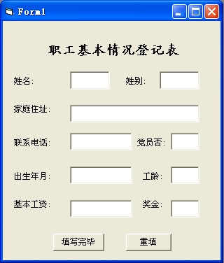

2、为下表中的常量进行分类

|  |
| --- |
| **12   “asd” 3.12    1099   True    False    -78** **“计算机”   -1.12** |

|  |
| --- |
| **整数常量：_ 12、1099、-78_____ 实数常量： ____________________________**  **字符串常量：_________________________ 逻辑常量：____________________________** |

符号常量的定义方法：

格式：const 常量名=数值

例1：const PI =3.1415

3、变量

变量的定义方法： Dim 变量名 as 变量的类型

例2： Dim n as string 定义n为字符串型变量

Dim x,y,z as integer 定义三个整数类型变量 x,y,z

**【课堂练习】**

1、下列能把数值内容转换成字符串的是( )

A、str() B、chr() C、Asc() D、Val()

2、Len(“Friend”)的值是（　）

A 、6 B 、7 C、 8 D、 9

3、VB表达式Mid(“Beijing2008lucky!”,8,8)的计算结果是（ ）

A、 “2008” B 、“ 2008luck” C 、4 D、8